**Pibid: Implicações de atividade didática no processo de ensino-aprendizagem dos sólidos geométricos.**

Jailton Manoel Nascimento Silva[1]

Erik Carlos Ferreira da Silva[2]

Gilvaneide Nascimento Silva[3]

**Resumo**

O presente trabalho trata-se de um relato reflexivo acerca da atividade desenvolvida pelos bolsistas do PIBID com turma de 8º ano do ensino fundamental no munícipio de Nazaré da Mata – PE. Trabalhando sobre perspectiva vigotskyana procuramos contribuir no processo de ensino-aprendizagem do conteúdo de sólidos geométricos, direcionado desde a fase diagnóstica até o uso de atividades lúdicas nas quais os estudantes possam interagir com o objeto de estudo de maneira diferenciada na construção de conceitos e significados.

Palavras Chave: ensino-aprendizagem; sólidos geométricos; atividades lúdicas.

**INTRODUÇÃO**

Esse trabalho envolvendo recursos lúdicos como alternativa de ensino foi conduzido na perspectiva de Vygotsky, que possui como objetivo o desenvolver do processo de ensino-aprendizagem utilizando recursos lúdicos que permitam o estudante consolidar o conhecimento científico, a partir de suas construções que dão significação aos saberes subjacentes às brincadeiras.

O desejo de pesquisar sobre a utilização de jogos e brincadeiras como recursos lúdicos no processo de ensino-aprendizagem dá-se ao descontentamento dos estudantes em relação as metodologias empregadas no modo de ensino tradicional, do qual pouca ou nenhuma importância é atribuída pelo estudante.

Para MICOTTI (1999, *apud* Klüber e Burak, 2006) o ensino tradicional é fundamentado em repetições e na reprodução onde o docente é o sujeito ativo(principal) e os estudantes tem pouca ou nenhuma possibilidade de interferência direta no próprio processo de aprendizagem.

O caráter reprodutor do ensino tradicional traz com si uma gama de problemas ao ensino no mundo atual, uma vez que às informações apenas encontram significado quando tratadas como instrumentos de interlocução, de diálogo (íntimo) multifacetado e multidimensional, (SANTOS, 2004, *apud* Klüber e Burak, 2006).

Nesse sentido, às práticas atribuídas ao ensino tradicional tornam-se inaptas ao cenário da educação atual, no qual cada vez mais há a busca por uma quebra dos paradigmas educacionais advindos dos princípios concebidos pela Ciência Moderna e o pensamento cartesiano (Descartes).

Objetivando tornar o ensino da matemática disciplinar uma ação pedagógica que perpasse os preceitos do ensino tradicional, emergem nas instituições de ensino diversas correntes filosóficas e educacionais que propõem o estudante correlacionado aos saberes adquiridos de maneiras informais e cotidianas como ponto de partida, tal como principal sujeito no processo de aprendizagem. Nesse sentido é interessante parafrasear o que Nicola (1999*, apud* Klüber e Burak, 2006) comenta a respeito da formação do docente, na qual é fundamental o desenvolver de capacidades que levem a conhecer o sujeito que aprende no processo de construção de conhecimento, como também sua estrutura cognitiva e as singularidades inerentes a cada ser. É necessário reconhecer e compreender esses fatores como potencialmente úteis à interação presente no processo de ensino-aprendizagem.

**METODOLOGIA**

A prática pedagógica ocorreu em uma escola municipal do munícipio de Nazaré da Mata - PE, no ano de 2019, escola essa que recebe um terço dos bolsistas do Programa Institucional de Bolsas de Iniciação à Docência (PIBID).

Nosso trabalho retrata o esforço para com o processo de ensino-aprendizagem dos alunos de 8º(oitavo) ano, turno vespertino, do conteúdo de sólidos geométricos, tendo como principalmente instrumento de coleta de dados diagnósticos os quais objetivam investigar acerca do que o sujeito protagonista do processo de aprendizagem já conhece.

Portanto os primeiros procedimentos relativos ao desenrolar dessa pesquisa foram a concepção do diagnóstico, idealizado para avaliar o conhecimento do estudante no viés teórico-prático, e a aplicação desse diagnóstico. Cabe aqui ressaltar que “avaliar” ou “diagnosticar” assume semântica distinta de “examinar, segundo Luckesi (2002):

Avaliar é o ato de diagnosticar uma experiência, tendo em vista reorienta- lá para produzir o melhor resultado possível; por isso, não é classificatória nem seletiva; ao contrário, é diagnóstica e inclusiva. O ato de examinar, por outro lado, é classificatório e seletivo e, por isso mesmo, excludente, já que não se destina à construção do melhor resultado possível; tem a ver, sim, com a classificação estática do que é examinado. O ato de avaliar tem seu foco na construção dos melhores resultados possíveis, enquanto o de examinar está centrado no julgamento de aprovação ou reprovação (Luckesi, 2002, pp 84).

Sendo assim, em momento algum os procedimentos idealizados e realizados objetivaram julgar o domínio dos estudantes sobre o conteúdo, mas sim diagnosticar os seus saberes afim de um desenvolver mais satisfatório dos procedimentos posteriores.

A realização da diagnose foi feita exclusivamente de maneira presencial, sob orientação e consentimento da professora responsável pelas aulas de matemática na referida turma. Vale ressaltar também, que como pessoa mediadora das nossas relações para com as turmas e também conhecedora da realidade existente nelas, as contribuições da professora para a realização das atividades foram imprescindíveis.

Procuramos abordar nas questões do diagnósticos conceitos e propriedades relevantes ao conteúdo de sólidos geométricos, tal como conhecimentos tratados como pré-requisito ao estudo de sólidos geométricos.

Sendo a questão introdutória compreendida como uma tarefa simples para abordar o tratamento dos componentes de cada sólido geométrico. Nela estão elencados em uma primeira coluna de uma tabela cinco sólidos geométricos distintos entre si, as colunas dispostas a seguir são referentes ao número de faces, número de vértices e número de arestas de cada sólido geométricos respectivamente. Mostrando-se uma questão fácil, ela objetiva verificar a formação básica dos estudantes acerca do conteúdo e os conteúdos que constituem pré-requisito para o aprendizado deste, como também a capacidade deles em analisar os sólidos geométricos além da compreensão empírica.

A segunda questão foi retirada do Exame Nacional do Ensino Médio (ENEM), edição realizada no ano de 2012, sendo a numeração da questão relativa a organização de cada caderno, podendo ser a questão 137, 141, 145 ou 149 respectivamente. Nela podemos encontrar de forma contextualizada o conteúdo de sólidos geométricos, a situação proposta é que uma vendedora chamada Maria está procurando inovar em seu negócio vendendo tipos de caixas com diferentes formatos. São trabalhadas nessa questão competências desenvolvidas no estudo do conteúdo, para responder esse quesito é necessária a capacidade de associar um sólido a sua respectiva planificação, sendo apresentados na questão três sólidos geométricos distintos entre si.

Tanto a segunda como a terceira questão procuram explorar a associação de sólidos e suas respectivas planificações, sendo na segunda questão proposta uma situação semirreal que trata o conteúdo de maneira contextualizada, enquanto a terceira procura tratar o conteúdo sem a necessidade de contextualização.

A quarta e última questão conta com cinco itens nos quais são apresentados uma série de componentes de maneira logicamente organizada, e a partir desses componentes elencados é requisitada a identificação de cada sólido geométrico, cujo qual está sendo discutido em cada item. Portanto, assim como a questão introdutória, essa também pretende verificar também os conhecimentos acerca dos conteúdos que precedem e compõe o aprendizado de sólidos geométricos, como também a capacidade de reconhecer os sólidos a partir de suas propriedades, contrastando o caminho inverso ao apresentado na primeira questão e tratando de sólidos geométricos diferentes.

Essas questões exploram de maneira ampla tanto as competências e expectativas compreendidas no 8º ano do ensino fundamental (anos finais) para o conteúdo, como “Associar modelos de sólidos à suas planificações” e “Reconhecer e desenhar perspectivas de figuras espaciais a partir de suas vistas”, como também as capacidades desenvolvidas nos anos anteriores e que são entendidas como essenciais para o desenvolvimento destas posteriores.

Tanto pela quantidade de questões e alunos como também pelo propósito que norteia esse trabalho, a análise realizada sobre o diagnóstico não busca categorizar ou julgar o estado de aprendizagem de cada estudante, mas sim compreender para contribuir de maneira positiva. Nesse sentido, procuramos analisar numa abordagem qualitativa, acreditando nos pressupostos de que a maneira como o indivíduo pensa e age mediante a sua realidade traduz mais sobre si do que seus resultados mensuráveis.

Norteados pela análise crítico-reflexiva em relação aos diagnósticos aplicados anteriormente, buscamos da melhor forma produzir uma sequência didática que pudesse gerar resultados satisfatórios em relação ao processo de ensino-aprendizagem.

A utilização do brincar nessa parte do procedimento é essencial, uma vez que direcionado, o ato de brincar perpassa o senso comum de apenas recreamento. Na atividade podemos perceber o que Vygotsky propõe quando concebe o ser como interativo, é na prática pedagógica que encontramos o ser contextualizado, correlacionado com outras pessoas “mais capazes” os quais contribuem para o desenvolvimento e aquisição do conhecimento.

A atividade realizada nesse momento lúdico consiste em construir, a partir de moldes planificados de sólidos geométricos, a construção tridimensional (como ilustrado a seguir), desse modo os estudantes passariam a familiarizar-se com os sólidos mais comuns, tal como suas duas formas.



**Fonte: Acervo dos autores**

Essa atividade torna-se mais substancial uma vez que os estudantes executando em grupo passam a perceber e discutir as peculiaridades de cada sólido geométrico, como também a semelhança entre si, assim ampliando seus significados do que são pirâmides, prismas, etc.

É interessante também ressaltar que a atividade além de desenvolver às competências propostas no currículo, como a capacitação para associar às planificações a seus referentes sólidos geométricos, propiciava constantemente a rememoração acerca dos conhecimentos tratados como pré-requisito ao estudo de sólidos geométricos, tal como as propriedades dos polígonos.

Nesse sentido também faz-se interessante ressaltar umas das dificuldades identificadas na análise do diagnóstico respondido pelos estudantes, boa parte dos educandos constantemente relacionava o nome dos sólidos geométricos a nomenclatura de suas faces, por exemplo quando nas questões do diagnóstico estávamos falando de um cubo traduzido apenas por suas propriedades os educandos conseguiam visualizar o sólido, porém referiam-se a ele como quadrado.

Mediante a esse problema desenvolvemos a técnica de correspondência de nomenclaturas no momento das montagens dos sólidos geométricos a partir de suas planificações, constantemente indagando os educandos acerca das nomenclaturas dadas as faces de um sólido, tal como o motivo para essas atribuições.

Como consequência, outro pré-requisito trabalhado nessa prática está relacionado as propriedades e componentes dos sólidos geométricos.

As propostas didáticas geradas a partir da análise e interpretação dos dados obtidos dos diagnósticos objetiva a construção do saber tendo como ponto de partida o conhecimento do qual o estudante já se apropriou. Na produção do material constantemente foram levantadas questões correlacionadas a como o indivíduo interagiria com os objetos e qual significância seria atribuída a eles.

Referente ao último momento de prática desse trabalho, foi realizado novamente o diagnóstico do qual desenvolvemos toda a proposta, como também utilização do recurso lúdico.

Como exposto anteriormente, as questões selecionadas para o diagnóstico buscavam compreender a parte conceitual do conteúdo, sendo assim, a repetição do mesmo não mostra-se repetitiva em essência, mas sim uma chamada para pensar sobre quais contribuições no processo de ensino-aprendizagem o trabalho realizado com os estudantes teve em suas formações e quais foram as mudanças conceituais geradas pela interação na parte abstrata e substancial do conteúdo, tendo o estudante como mediador dessas parcelas.

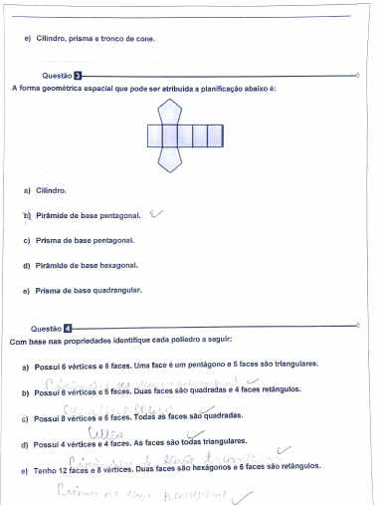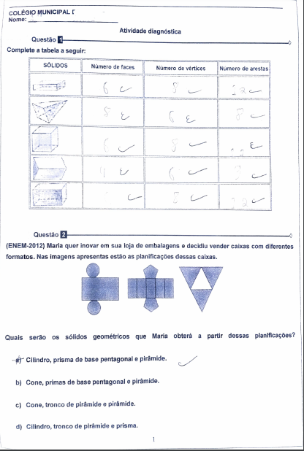Seguem abaixo digitalizações de uma das impressões da atividade diagnóstica respondida por um dos estudantes

**Fonte: Alexandre veiga (2012) e Luiz Paulo (2017)**

**RESULTADOS E DISCUSSÃO**

Partindo da análise dos resultados encontrados no primeiro diagnóstico aplicado podemos constatar que os educandos possuíam determinadas dificuldades referentes ao conteúdo quanto às propriedades e componentes de sólidos geométricos em suas formas “construídas”, como também a distinção e compreensão de alguns desses a partir de seus dados.

Percebe-se então que os conhecimentos entendidos em “planificação de sólidos” e “perspectivas de figuras espaciais” apresentados no currículo de Matemática do Ensino Fundamental de Pernambuco não foram aprendidos de maneira suficiente ao tratamento de sólidos geométricos em questões que exijam pensamento em perspectiva tridimensional e análise bidimensional.

As contribuições para o processo de ensino-aprendizagem resultantes do trabalho realizado tornam-se visíveis a partir das observações efetuadas desde a primeira aplicação do diagnóstico até o segundo momento de aplicação do mesmo.

Como resultado da análise referente a primeira aplicação pudemos compreender de forma mais substancial as dificuldades que os estudantes tinham acerca do conteúdo.

Ressaltando novamente que a análise desse diagnóstico não é sinônimo de julgamento, sendo assim, não procuramos julgar com “certo” ou “errado” cada questão respondida, mas sim entender quais raciocínios empregados na compreensão das questões por parte dos estudantes, e que fatores levaram àquela resposta.

Nesse sentido, o trabalho de analisar os diagnósticos já respondidos compreende o pensar por trás do pensar de cada indivíduo que compõe o conjunto, exigindo tempo para indagação e discussão das respostas, como também empatia e revisão literária.

Analisando a questão introdutória muitas indagações acerca da maneira como os estudantes responderam foram levantadas, “o que levaram em conta para responder assim?”; “o que estavam pensando quando deram essa resposta?”; “que método utilizaram para verificar esses componentes?”, foram algumas das indagações mais importantes geradas na busca de compreender os equívocos de certas respostas, como também os referentes acertos.

Mediante a vários pontos levantados referentes também a experiência própria, chegamos a formulação de que um dos métodos mais utilizados nas respostas é dado pelo mais comum e intuitivo ao ser humano, contar cada componente separadamente e a partir dessa contagem dispor os resultados.

Na ausência de outros dados que possibilitem a primeira vista a utilização de fórmulas ou relações matemáticas a quais possam obter imediatamente os dados desejados, alguns educandos recorreram a métodos como marcações com traços ou “bolinhas” que pudessem situar eles mesmo diante de sua contagem.

A ilustração a seguir é uma tentativa de representar digitalmente por meio de recursos básicos o método utilizado por alguns estudantes na resolução dessa primeira questão.

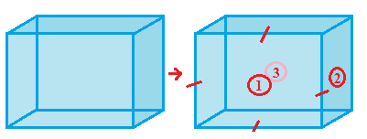

**Fonte: Acervo dos autores**

Na medida em que as conclusões acerca dos métodos utilizados para responder corretamente a questão estavam sendo levantados outras indagações mais importantes ainda foram se desenvolvendo em relação as respostas equivocadas de alguns estudantes.

Sendo a maneira mais natural de responder a questão proposta é a enumeração de cada componente a partir do sólido apresentado, o que tornou dificultoso o tratamento dos componentes? Por que em algumas respostas o número de faces excede em uma unidade o valor numérico ou há a ausência em uma unidade também?

Sobre constante reflexão e consulta de até mesmo outros estudantes pudemos compreender que a resposta para essas indagações acerca das respostas equivocadas está presente no fato da não percepção dos sólidos geométricos como eles realmente são.

Como discutido antes, o método no qual cada componente do sólido geométrico é marcado por uma “bolinha”, traços em diversas configurações, ou até mesmo números é o artifício mais natural que os estudantes têm para responder essa questão, tanto os que alcançaram as respostas corretas como também os que de alguma forma não conseguiram, a diferença entre essas duas situações é dada pela ausência de real compreensão do que são os sólidos, muitas vezes presos às representações ilustradas em folhas de atividades ou textos, os estudantes distanciam-se do caráter tridimensional dos sólidos geométricos, passando a compreender os poliedros como polígonos e perdendo a capacidade de pensamento do objeto sobre perspectiva em três dimensões, isso faz com que os estudantes na hora de enumerar os componentes do sólidos esqueçam, por exemplo, daquela face que muitas vezes está situada na parte menos visível da representação, levando assim a contagem faltosa de seus componentes, sejam faces, arestas e vértices. Isso evidencia também a necessidade de atividades que trabalhem de maneira sensível o conteúdo para os estudantes, a partir da interação com as representações física do objeto matemático é que os estudantes intuitivamente vão aprendendo sobre suas propriedades e componentes.

A seguir ilustramos uma possível concretização dos problemas dos estudantes enfrentados nessa questão, uma vez que visualizado de maneira bidimensional sem o pensamento em perspectiva, é assumido que o sólido geométrico possui apenas aqueles componentes aparentes a visão.



**Fonte: Acervo dos autores**

A segunda e terceira questão apresentadas no diagnóstico mostraram-se relativamente difíceis para os estudantes. Alguns deles facilmente entenderam o objetivo por trás das questões e utilizou de seu aprendizado e experiência para obter as respostas, entre esses métodos está o mais intuitivo no qual o educando procura imaginar como seria a construção da planificação de maneira tridimensional, para isso arriscaram-se a desenhar os sólidos ou até mesmo dobrar folhas de maneira que remetessem a forma do sólido esperado. O maior problema enfrentado por alguns era a não sensibilidade a esses métodos, possuindo certa dificuldade em desenhar ou pensar nessas planificações de maneira tridimensional, quando não isso o problema era a correlação a forma geométrica a sua nomenclatura.

Assim como na primeira questão o quarto e último quesito propunha aos educandos a correlação dos sólidos geométricos a seus componentes e propriedades, todavia esse configura-se no caminho inverso, ou seja, a partir de determinadas informações sobre o sólido geométrico o estudante tem a tarefa de compreender qual objeto está sendo tratado. Como nas questões anteriores, muitos recorreram a métodos que os levassem a possibilidades aproximadas dos sólidos discutidos, partindo de informações essenciais como a quantidade de bases dos sólidos, a quantidade lados das bases e a quantidade de faces, alguns chegaram a desenvolver representações dos sólidos geométricos que os itens da questão tratavam, porém após esse esforço mais um problema surgira, mais uma vez as nomenclaturas atribuídas aos sólidos mostravam-se incorretas, algumas delas se referiam aos polígonos que compunham o sólido enquanto outras careciam de uma escrita formal, que apesar de tudo mantiveram a essência dos objetos tratados.

Diante de tudo isso adotamos como recursos didáticos à construção de sólidos geométricos a partir de seus moldes ou planificações em papel ofício, uma vez que dessa forma eles poderiam perceber de maneira empírica tanto os componentes de cada poliedro como sua relação com suas respectivas planificações. Por consequência aprendendo também o caminho inverso do qual se obtêm uma planificação bidimensional a partir do sólido geométrico em três dimensões.

Constantemente foram indagados sobre as nomenclaturas das representações de polígonos com os quais estavam trabalhando empiricamente, como também foram levantadas discussões em sala sobre como a forma desses polígonos enquanto base influencia nas nomenclaturas dos poliedros.

Paralelo a esse momento de construção, os estudantes tiveram a curiosidade de vir ao quadro tentar novamente desenhar alguns sólidos geométricos que foram abordados no decorrer do trabalho.

Como retorno, pode-se obter um melhor resultado nas questões que tratavam dos sólidos geométricos a partir de suas propriedades e vice-versa, as nomenclaturas apresentavam menos garfes e condiziam com cada sólido apresentado.

Também pudemos notar uma maior facilidade de resolução nas questões que envolviam planificações, assim também na primeira questão os erros em torno da enumeração dos componentes de cada sólido geométrico diminuíram.

Abaixo, fotos dos alunos durante as construções e aplicação da atividade.

**Figura 1 – momento de introdução a proposta**

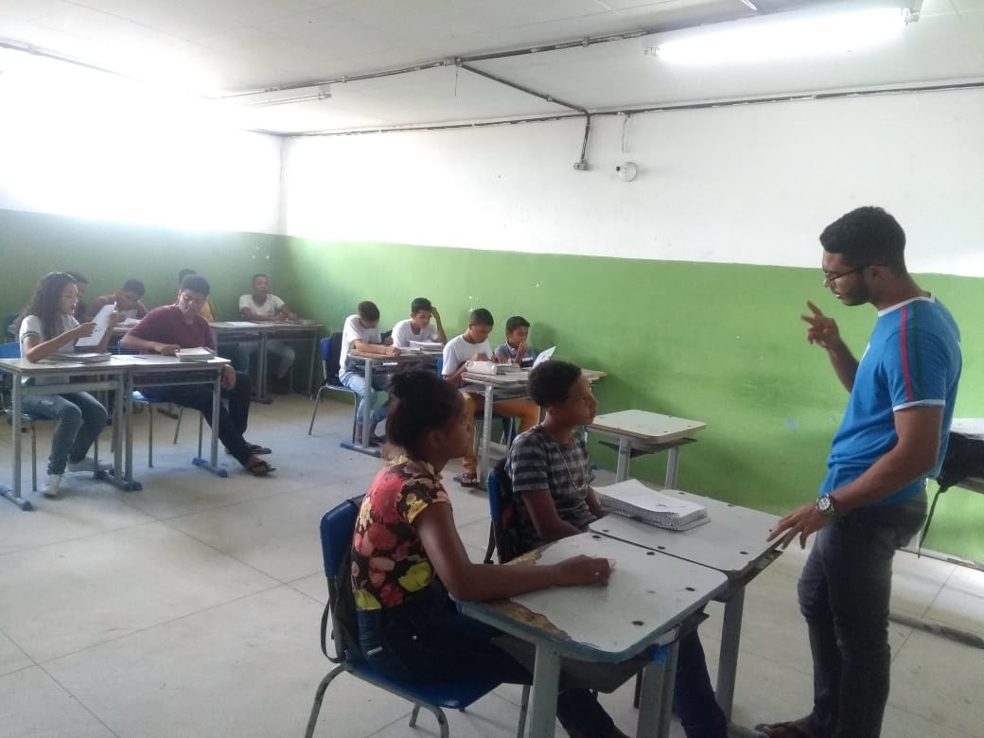

**Fonte: Acervo dos autores**

**FIGURA 2 – CONSTRUÇÃO DOS SÓLIDOS**

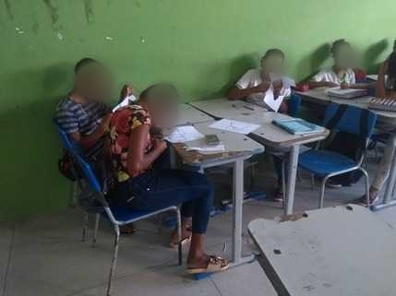

**Fonte: Acervo dos autores**

**FIGURA 3 – DESENHO EM PERSPECTIVA NA LOUSA**

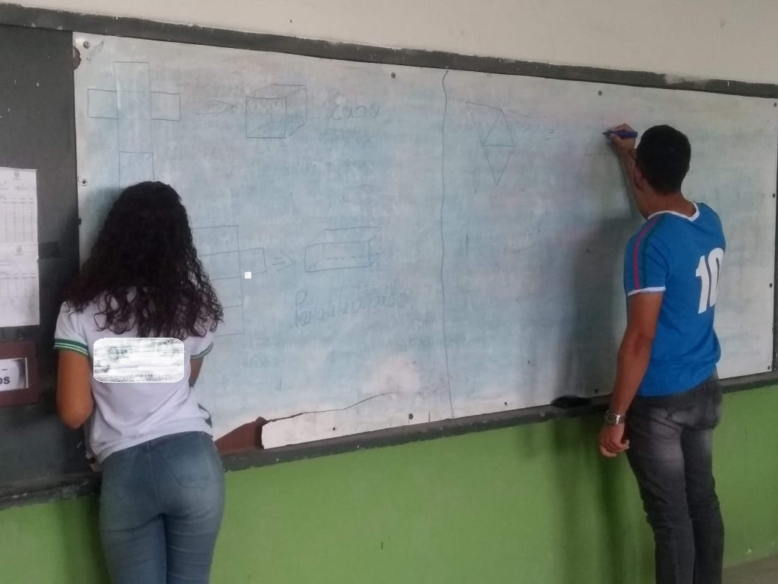

**Fonte : Acervo dos autores**

**FIGURA 4 - SÓLIDOS GEOMÉTRICOS CONSTRUÍDOS POR UM GRUPO**

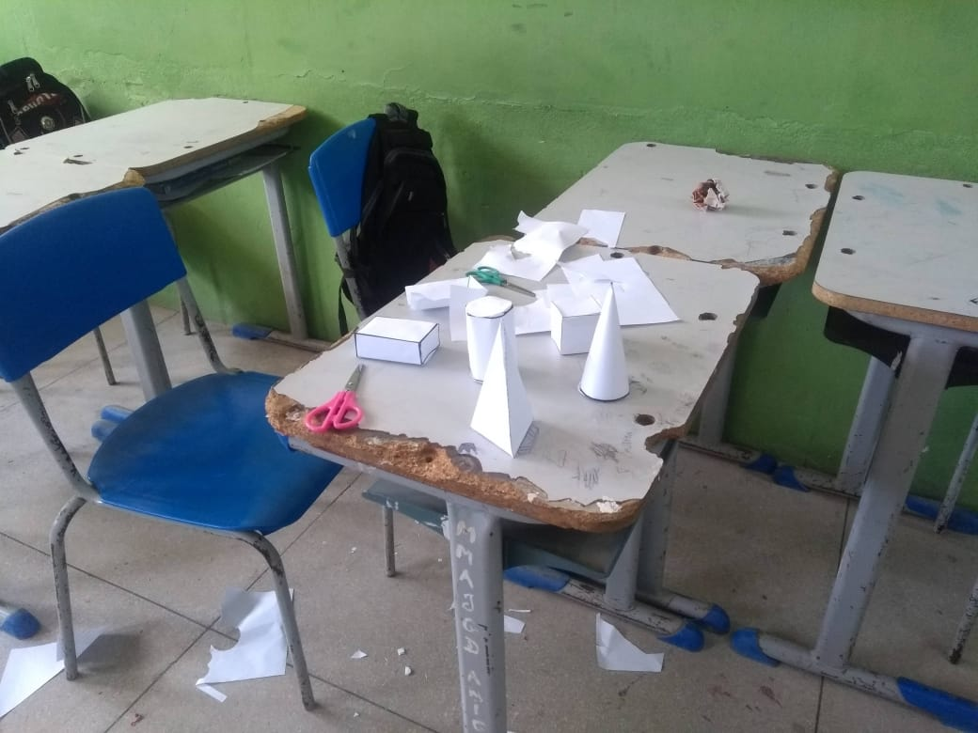

**Fonte : Acervo dos autores**

**CONSIDERAÇÕES FINAIS**

Pudemos compreender no decorrer desse trabalho diversos fatores que tornam ensino da Matemática disciplinar uma prática exaustiva e entediante, na qual reside a dicotomia da teoria e prática, no sentido de que os saberes contemplados pela disciplina muitas vezes possuem pouca ou nenhuma significação para os estudantes em suas próprias realidades.

Em resposta à prática tradicional que não mais atende os interesses dos educadores na formação de pessoas, observamos diversas correntes educacionais que buscam direcionar os estudantes e educadores a uma formação que contempla as competências necessárias ao exercício da cidadania no mundo contemporâneo.

Nesse sentido, as matrizes curriculares que norteiam a educação transmitem a necessidade da busca por alternativas de ensino que proporcionem uma formação complexa e contextualizada ao estudante, formação essa que pode ser resumida na utilização de três adjetivos necessários ao perfil humano, os quais são atribuídos ao exercício de uma cidadania plena, estes são: **criativo**, **crítico** e **reflexivo**.

**REFERÊNCIAS**

KLÜBER, T. E.; BURAK, D. **A matemática, os alunos e a matemática: algumas visões epistemológicas evidenciadas a partir de depoimentos de alunos**. In: Simpósio Internacional de Pesquisa em Educação Matemática, I, Recife, 2006.

Luckesi, Cipriano Carlos. **Avaliação da aprendizagem na escola e a questão das representações sociais.** Disponível em: < <https://leto.pucsp.br/handle/handle/11781> > Acesso em: 29, outubro de 2019.

NEVES, R. de A.; DAMIANI, M. F. **Vygotsky e as teorias da aprendizagem**. Disponível em: < <http://repositorio.furg.br/handle/1/3453> > Acesso em: 01, novembro de 2019.

RAMOS, Sandra Lima de Vasconcelos. **Jogos e brinquedos na escola: orientação**

**psicopedagógica.** Editora Respel, 2014.192p.il.

SECRETARIA DE EDUCAÇÃO. **Currículo de matemática para o ensino fundamental: com base nos parâmetros curriculares do estado de pernambuco.** Disponível em: < <http://repositorio.furg.br/handle/1/3453> > Acesso em: 03, setembro de 2019.

Silva, L. P. M. **Exercícios sobre sólidos geométricos.** Disponível em: < <https://exercicios.mundoeducacao.bol.uol.com.br/exercicios-matematica/exercicios-sobre-solidos-geometricos.htm> > Acesso em: 2, outubro de 2019.

Veiga, A. **Exercícios de revisão: sólidos geométricos .** Disponível em: < https://pt.scribd.com/doc/108637638/Exercicios-de-Revisao-Solidos-Geometricos > Acesso em: 2, outubro de 2019.

1. Programa Institucional de Bolsas de Iniciação à Docência, Graduando, Bolsista, e-mail: jailtonnascimentto14@gmail.com.
2. Programa Institucional de Bolsas de Iniciação à Docência, Graduando, Bolsista, e-mail: erik.emilly123@gmail.com
3. Programa Institucional de Bolsas de Iniciação à Docência, Mestra, Assistente, e-mail: gilvaneide.silva@upe.br.